КОНКУРСНИЙ ПРОЕКТ
на тему: «Інтер’єр вітальні»

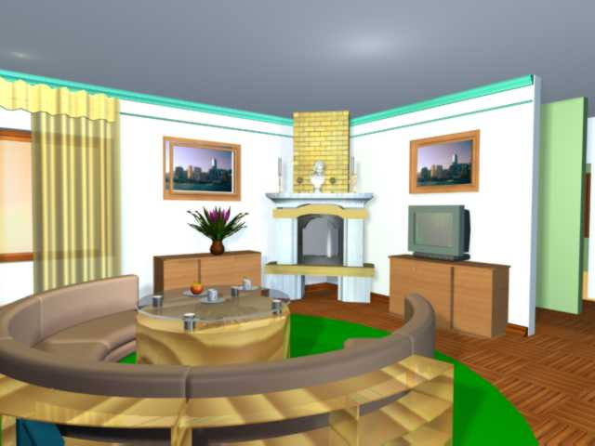
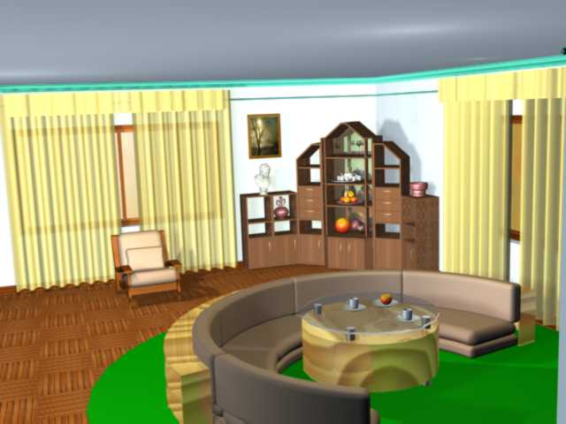

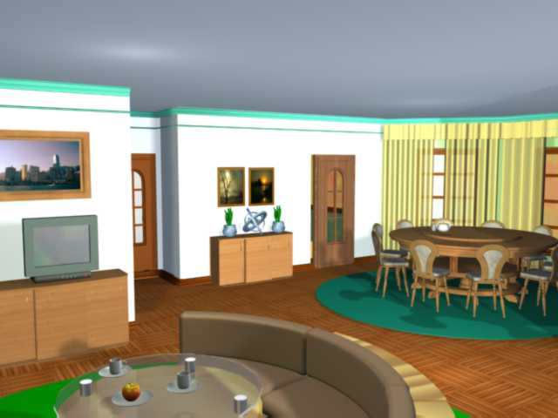

Виконав: Трофіменко Павло
Керівник: Шулик Т.П.
Великоглибочецький БТТШ, Тернопільського району, Тернопільської області.
Гурток «Комп’ютерний дизайн»
2008 р.

Розгортка стіни ВГ по А
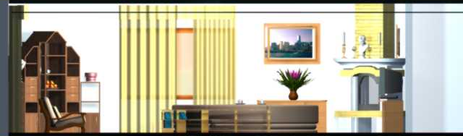
Розгортка стіни БА по В

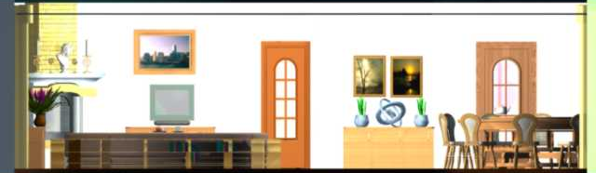
Розгортка стіни ВГ по Б
Розгортка стіни ВГ по в

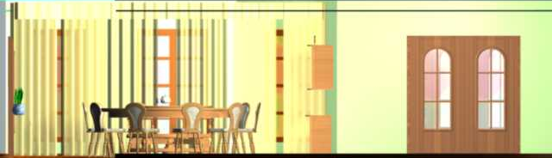

1
2
3
4
5
План 1:20
План 1:40

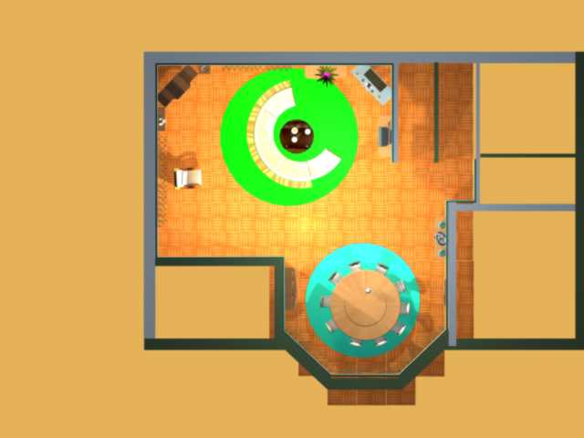
A
Б
В
Г

Експлікація приміщень
- Прихожа
- Вітальня
- Кухня
- Котельня
- Ванна кімната

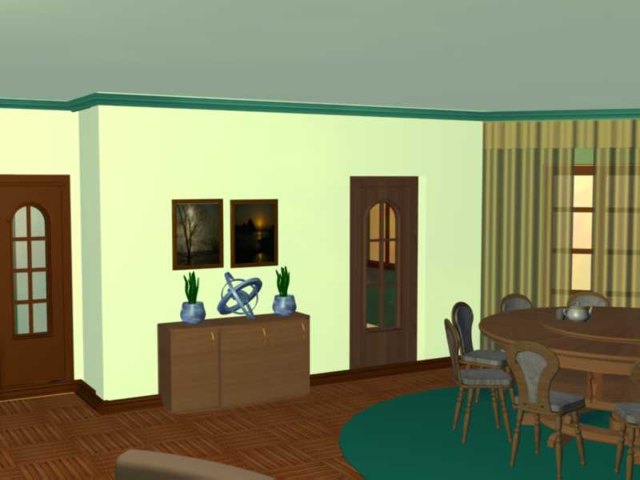
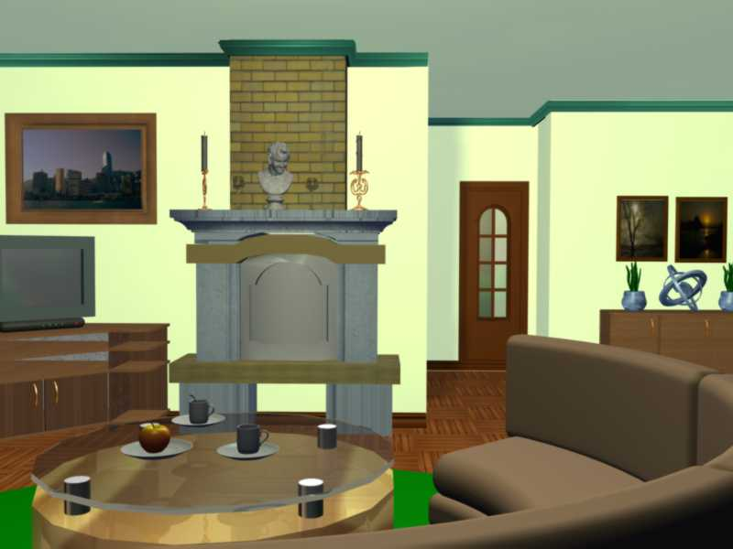

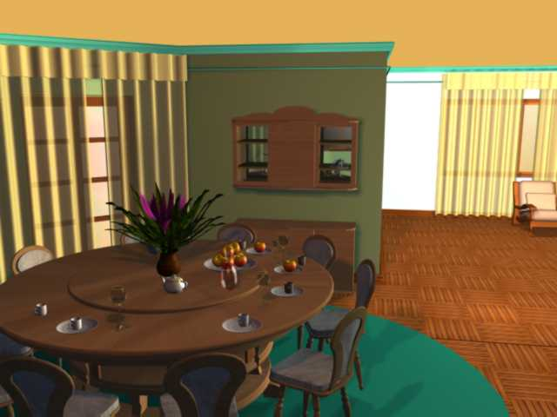
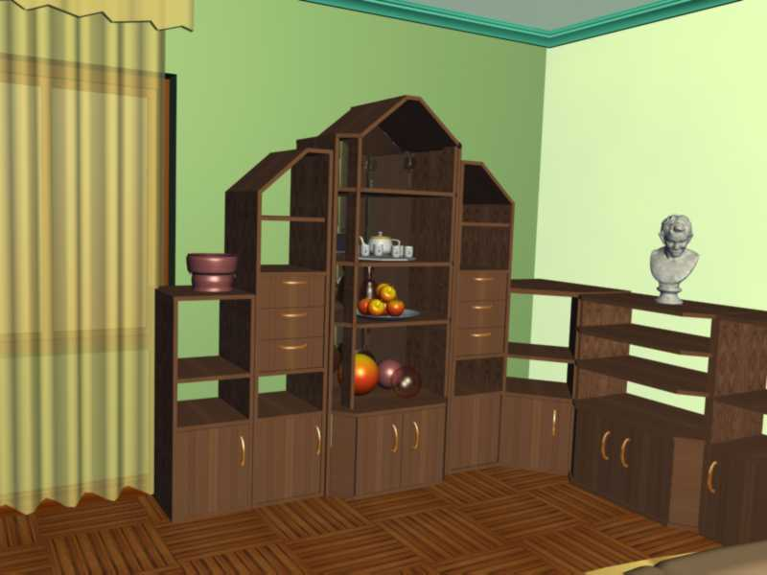


М 1:50
КОНКУРСНИЙ ПРОЕКТ
на тему: "Індивідуальний житловий будинок садибного типу"

КОНКУРСНИЙ ПРОЕКТ
на тему: "Інтер’єр вітальні"

М 1:25

